Hướng Dẫn Sử Dụng Phần Mềm:

QUẢN LÍ HỌC SINH GIÁO VIÊN TRƯỜNG TRUNG HỌC PHỔ THÔNG

1. Đăng Nhập Phần Mềm:

* Bạn thực hiện đăng nhập phần mềm bằng cách:

nhập tên đăng nhập 🡺 nhập mật khẩu 🡺 lựu chọn chức vụ 🡺 click vào nút đăng Nhập (bấm thoát nếu bạn không muốn đăng nhập).

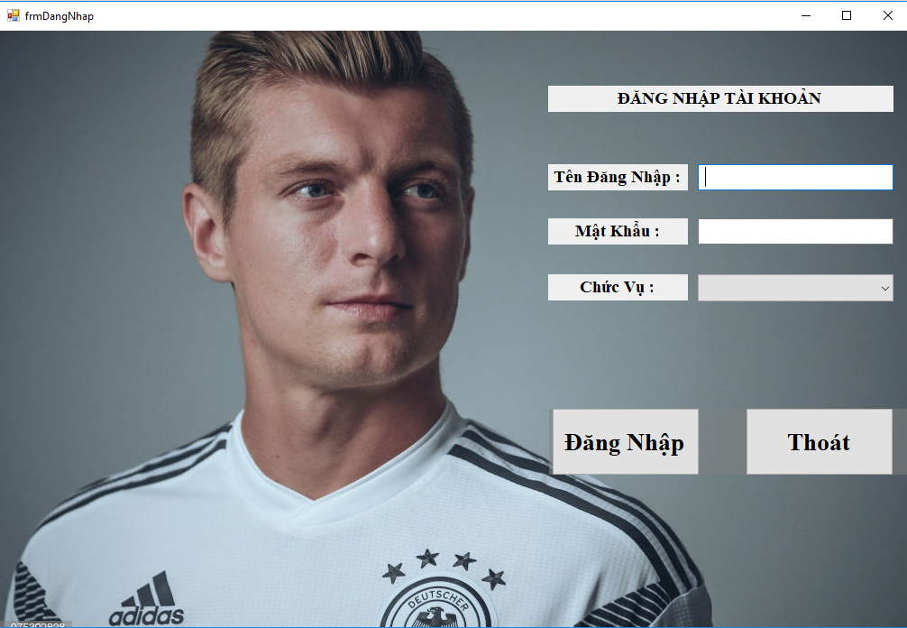

2.Các Chức Năng Của Hệ Thống:

- sau khi đăng nhập thành công, thì sẽ hiện lên giao diện như bến dưới.

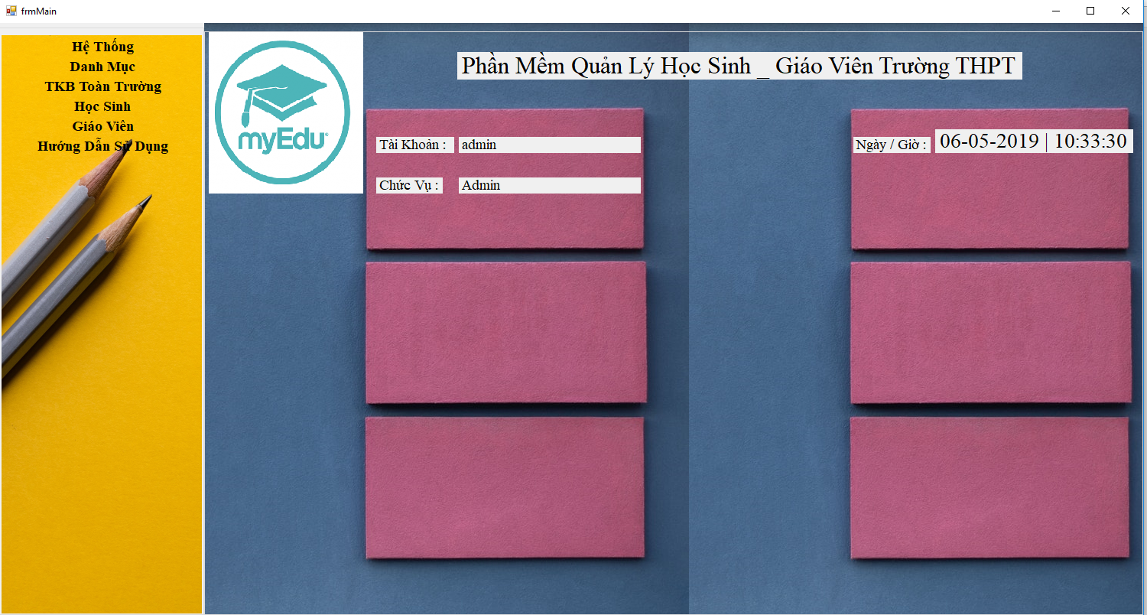

1. Chức Năng Quản Lí tài Khoản:

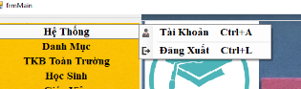

Chọn Vào nút: Tài Khoản 🡺 sau đó sẽ hiện lên giao diện quản lí tài khoản đăng nhập.

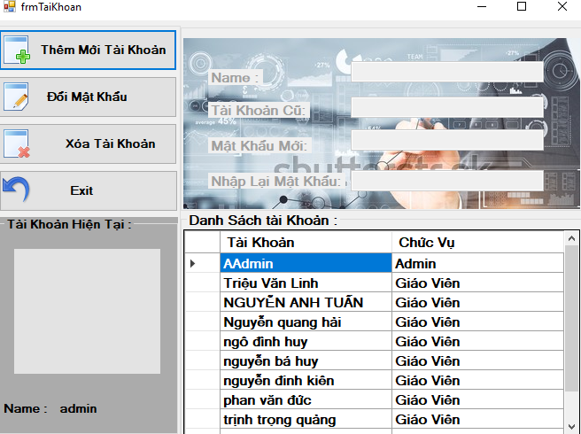

* Nếu Bạn là quản trị viên thì mới có quyền “Thêm Mới Tài Khoản” hoặc “Xóa Tài Khoản”.
* Đổi Mật Khẩu bằng cách:

Click “Đổi Mật Khẩu” 🡺 Điền thông tin vào:

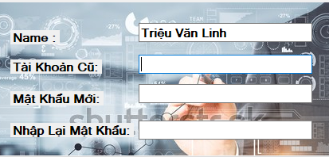

* Nhập mật khẩu cũ 🡺 Nhập mật khẩu Mới🡺Enter.

1. Các Danh Mục:

Click vào: “Danh Mục” 🡺 Chọn 1 Danh Mục Bất Kì.

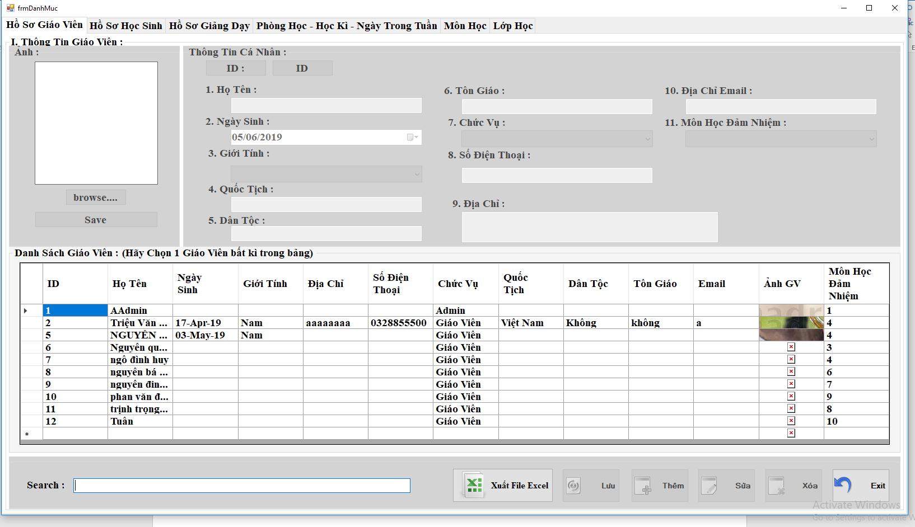

Click vào 1 dòng bất kì trong bảng DS_Giáo Viên.

Bạn có Thể: Thêm – Sửa – Xóa – Tìm Kiếm, bằng cách chọn vào các Nút Sau:



* Thêm: Click nút “Thêm”

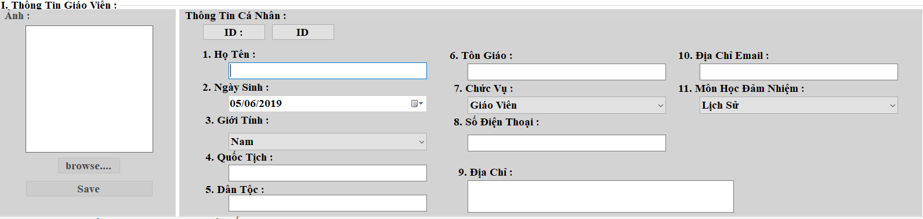

🡺Nhập đầy đủ vào các trường bên trên 🡺 Click nút “Luu”

* Sửa: cũng gần giống như them
* Xóa: Chọn 1 đối tượng để xóa 🡺 click nút “Xóa” để Xóa
* Đổi Ảnh Hoặc Thêm Ảnh:

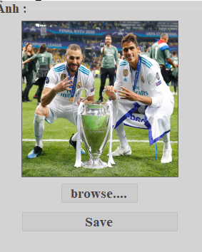

Chọn “brouse” để mở ảnh 🡺 Chọn Ảnh:

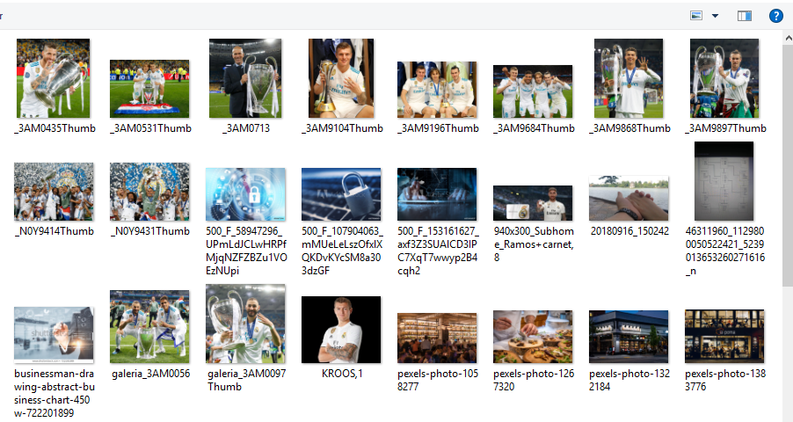

* Chọn “Save” để lưu.
* Xuất File Ecxel: chọn “Xuất File Excel” 🡺 Nhập Tên File,và nơi lưu file 🡺 “Save” để lưu. 🡺 Kết Quả:

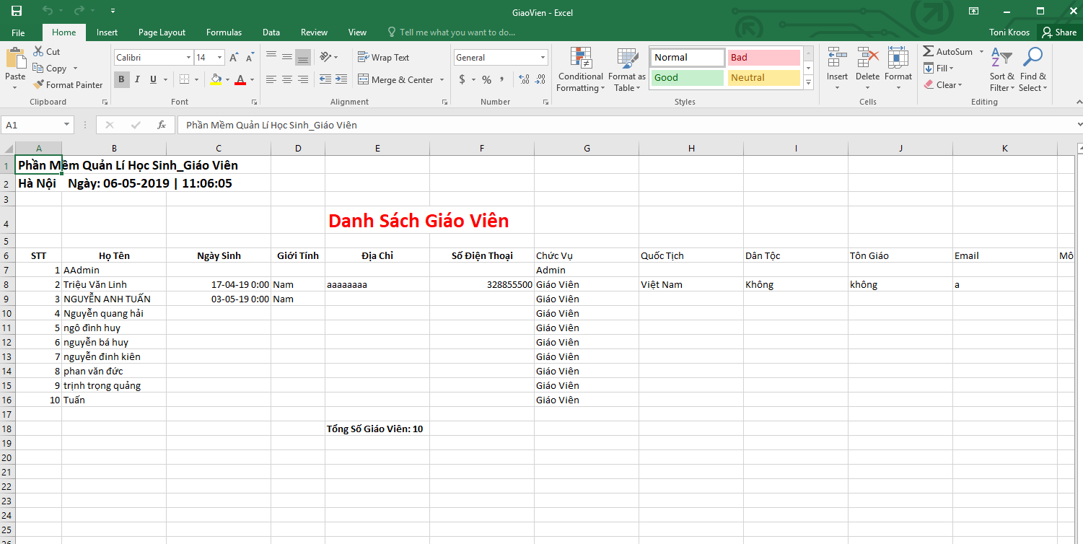

* Xem Điểm Chi Tiết Học Sinh:

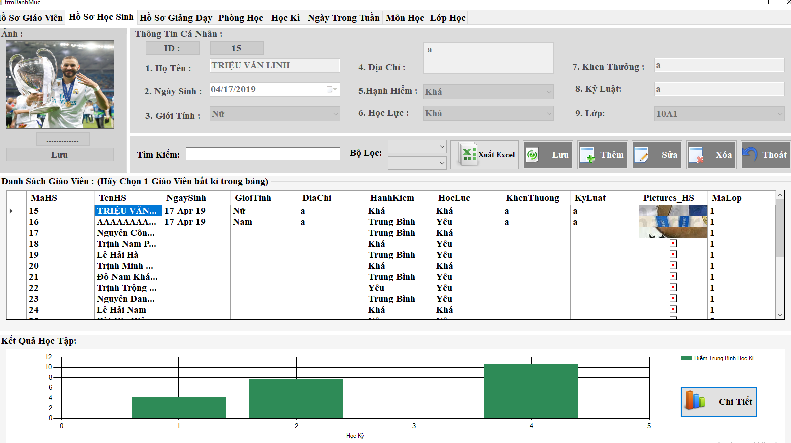

Chọn 1 học Sinh 🡺 “Chi Tiết”🡺 Bạn Có Thể Xem Thống Kê Điểm Của Học Sinh: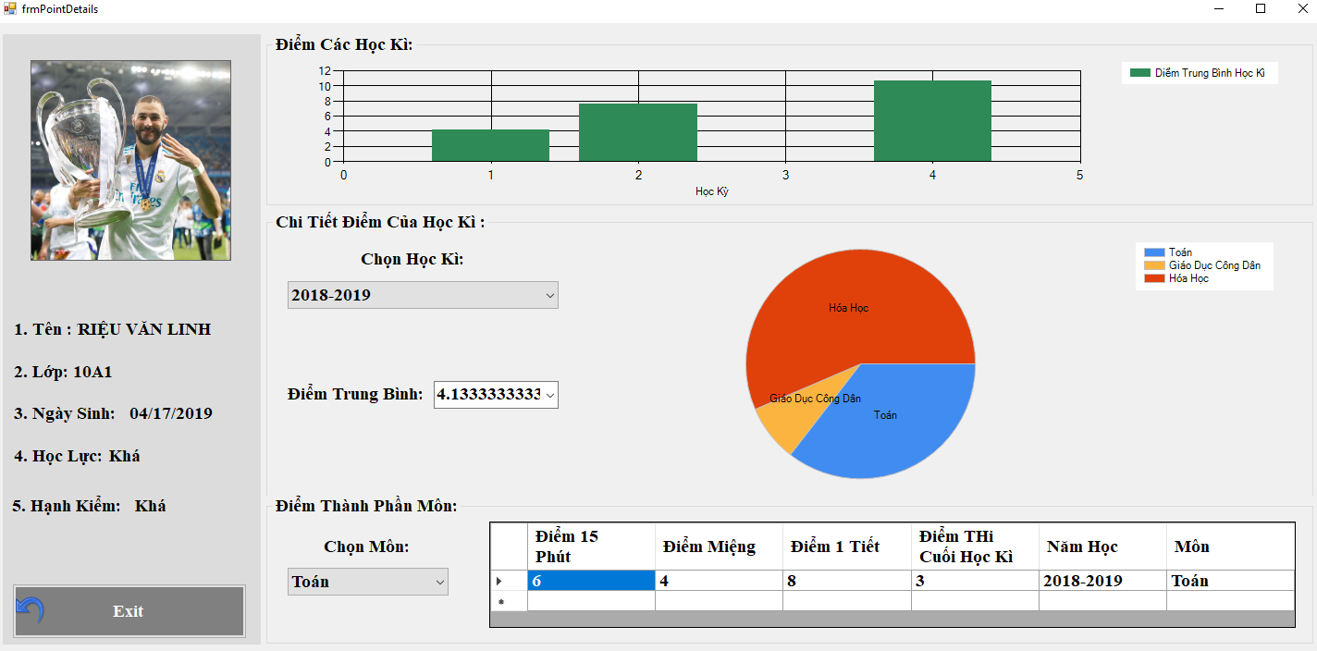

* Nhập Điểm:

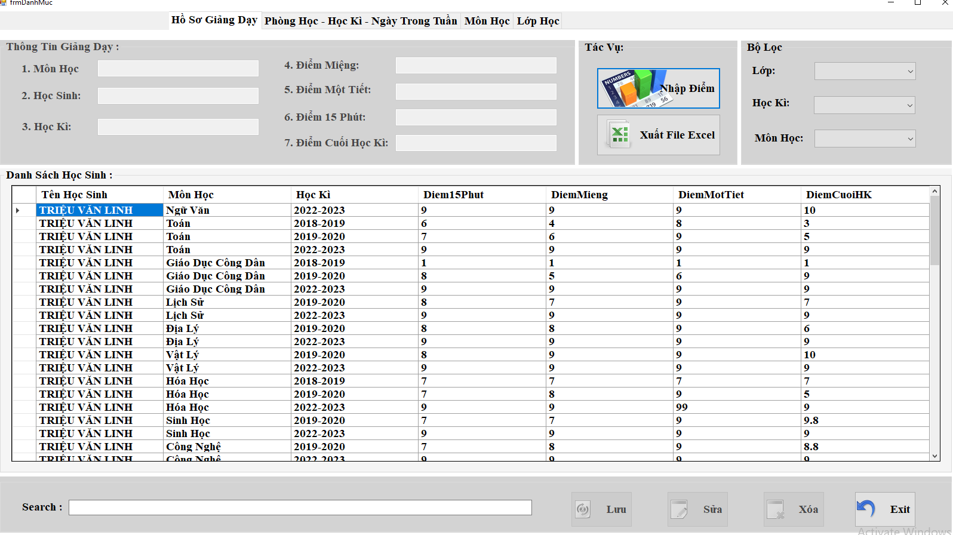

Chọn “Nhập Điểm” 🡺 Hiển Thị Giao Diện:

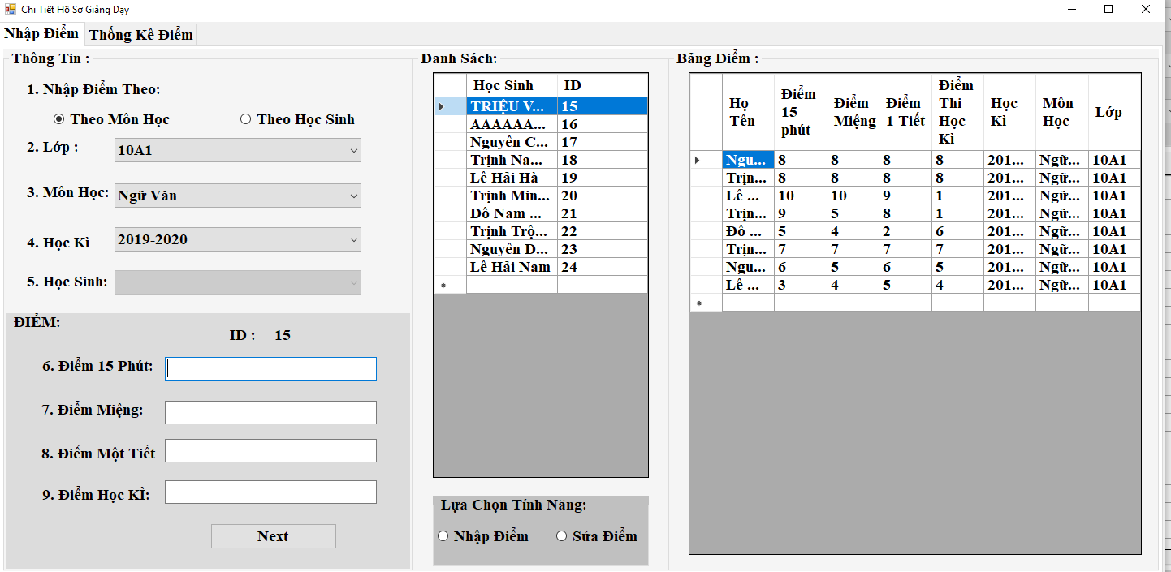

🡺Tích vào : “Theo Môn Học” nếu bạn muốn nhập điểm theo từng môn , vào “Theo Học Sinh” nếu bạn muốn nhập điểm tất cả các môn học cho 1 học sinh nào đó.

🡺 Chọn vào các mục “Lớp”,”Môn Học”,”Học Kì”,”Học Sinh”

🡺 chọn một học sinh trong bảng “Danh Sách”

🡺 tích vào lựu chọn tính năng: nếu bạn muốn Nhập Mới điểm thì chọn “Nhập Điểm”, nếu muốn sửa điểm “Sửa Điểm”.

🡺 Nhập vào các ô điểm

🡺 nhấn Enter.

1. Xem Thời Khóa Biểu:

Chọn “Thời Khóa Biểu”:

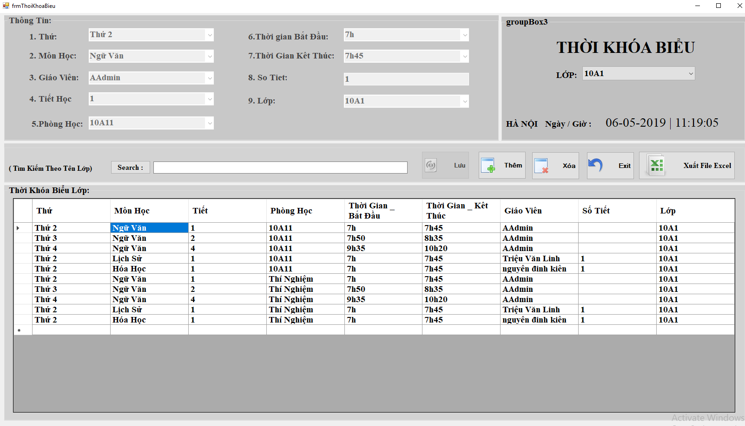

Thêm hoặc Xóa Thời Khóa Biểu thì làm tương tự như trên Danh Mục.

* Xuất Thời Khóa Biểu ra file Execel:

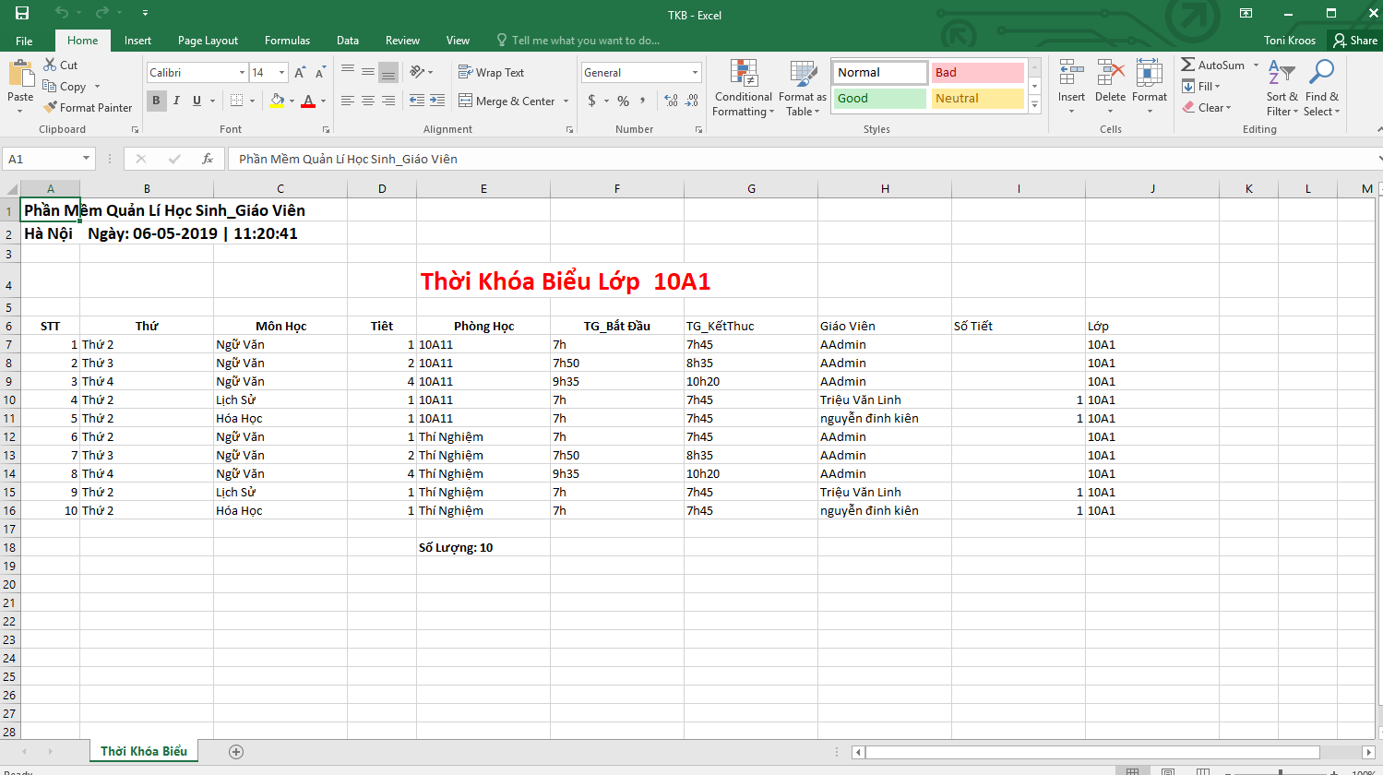

1. Hướng Dẫn Sử Dụng Phần Mềm:

Chọn “Hướng Dẫn Sử Dụng”:🡺 Hiện file word Hướng Dẫn Sử Dụng

